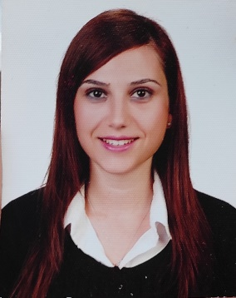

Hatice Özsaltık - KTMMOB Yönetim Kurulu Başkanı
2008 yılında Yakın Doğu Üniversitesi Bilgisayar Mühendisliği Bölümünden mezun oldu. 2008 yılından itibaren bilişim ve finans sektöründe Bilgisayar Mühendisi olarak çalışmaktadır.

KTMMOB Bilgisayar Mühendisleri Odası 2014-2016 dönemi Yönetim Kurulunda faal üye, 2016-2018, 2018-2020 dönemlerinde başkanlık görevini yürütmüştür.2020- 2022 dönemini kapsayan 21.Olağan genel kurulda alınan kararla başkanlık görevine devam etmektedir.

